暨南大学本科实验报告专用纸
课程名称 高级语言程序设计 成绩评定
实验项目名称 一维数组的使用 指导教师 张鑫源
实验项目编号 126 实验项目类型 设计型 实验地点
学生姓名 王姝睿 学号 2019054000
学院 智能科学与工程 系 信息安全 专业
实验时间2020年 4 月 15 日 午～ 月 日 午 温度 ℃湿度
- 实验目的
一维数组的使用
- 实验内容和要求
有两个长度均为15的整型数组，分别是a和b，其中，a为用户输入得到，需要设计程序实现以下功能:
1.通过a“整体”赋值得到b。
2.得到b之 后对其从大到小排序。
3.用户输入整型数字c，确定c在数组b中的位次并输出。
示例:如果a[15]= {0, 1,2,3,4, 5, 6,7,8,9, 10, 11, 12, 13, 14}，那么首先通过a对b整体赋值得到b[15]= {0, 1,2,3,4, 5, 6,7,8,9, 10, 11,12, 13, 14}，再对b中的元素按照从大到小排序后得到新的数组b[15]= {14,13, 12, 11,10, 9,8, 7,6,5,4,3,2,1,0}，排序结束后用户输入数字8，程序输出8在b中的位次，即7。
➢注意事项
1. 需要统计程序执行的时间，单位为毫秒;
2.用户输入的数字可能不在b中，此时需要给出位次“不存在”;
- 主要仪器设备
仪器：计算机
实验环境：c
- 源程序
写出程序的源程序。
#include<stdio.h>
#include<time.h>
#include<stdlib.h>
int main()
{
int i, j, k, t;
int a[15];
printf("请输入数组a元素的值：");
for (i = 0; i < 15; i++)
{
scanf_s("%d", a + i);
}
clock_t start, finish;
double tim;
start = clock();
int b[15];
for (i = 0; i < 15; i++)
{
b[i] = a[i];
}
for (i = 0; i < 14; i++)
{
k = i;
for (j = i + 1; j < 15; j++)
if (b[k] > b[j]) k = j;
if (k != i)
{
t = b[i]; b[i] = b[k]; b[k] = t;
}

}
printf("排序后的数组:\n");
for (i = 0; i < 15; i++)
printf("%-4d", b[i]);
int x,y;
printf("请输入数字\n");
scanf_s("%d", &x);
for (i = 0,y=16; i < 15; i++)
{
if (b[i] == x)
y = i;
}
if (y == 16)
printf("不存在\n");
else
printf("%d\n", y);
finish = clock();
tim = (double)(finish - start);
printf("运行时间%f ms\n", tim);
return 0;
}
- 实验步骤与调试
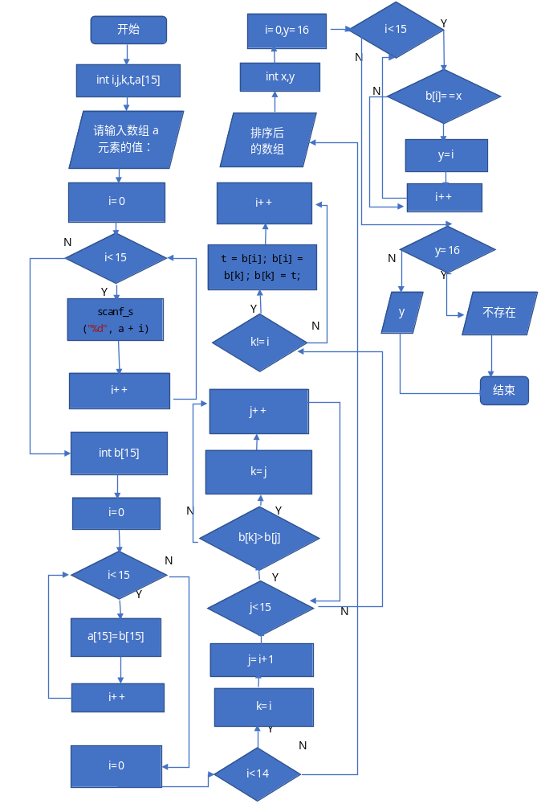
- 实验结果与分析

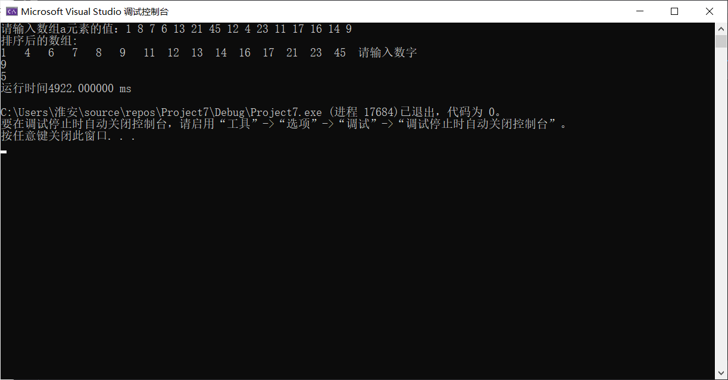
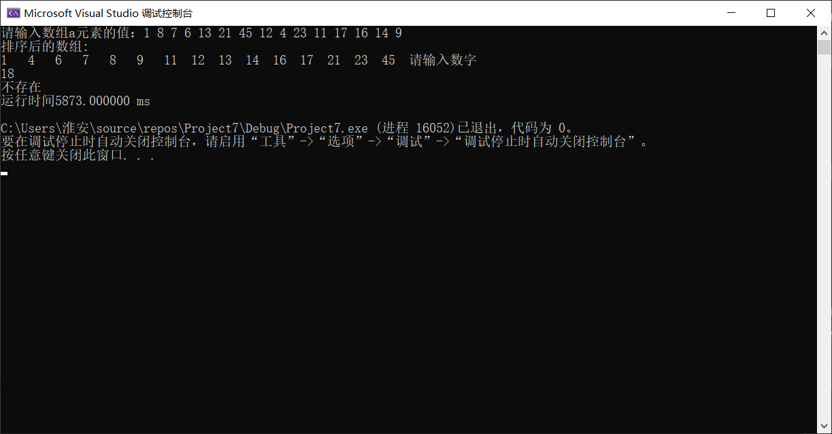
暨南大学本科实验报告专用纸(附页)

